Задание I.10. Какую пользу медведь приносит человеку? Чем можно лечить человека? Соедини объект с этим предметом.

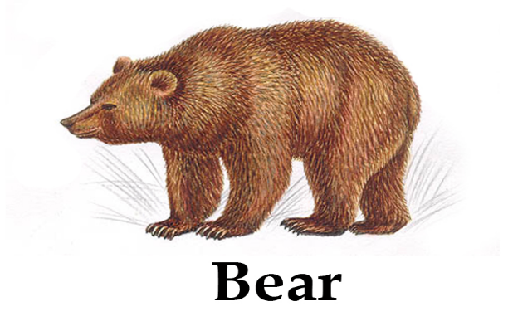

 | 

